**Липецкий государственный технический университет**

Университетский колледж

Кафедра автоматизированных систем управления

Лабораторная работа №3

по «Информационные технологии и платформы разработки информационных систем»

ASP.NET Процедуры и функции C#

Студент Щеглов Д.A

Группа T-ИС-20

Руководитель Генералов А.Н

Липецк 2022г.

Оглавление

Цель работы 3

Задание 1 4

Задание 2 5

Задание 3 5

# **Цель работы**

Научиться описывать процедуры и функции

# **Задание 1**



Рисунок 1.

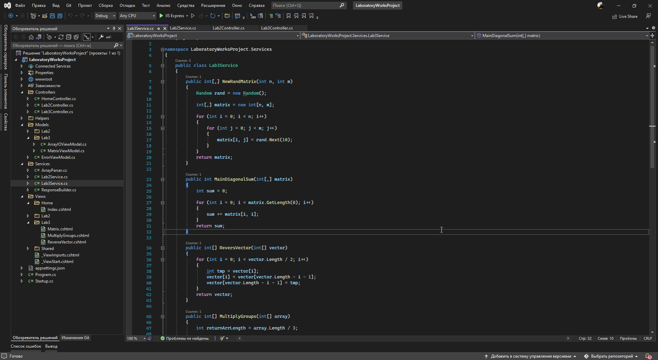

Рисунок 2.

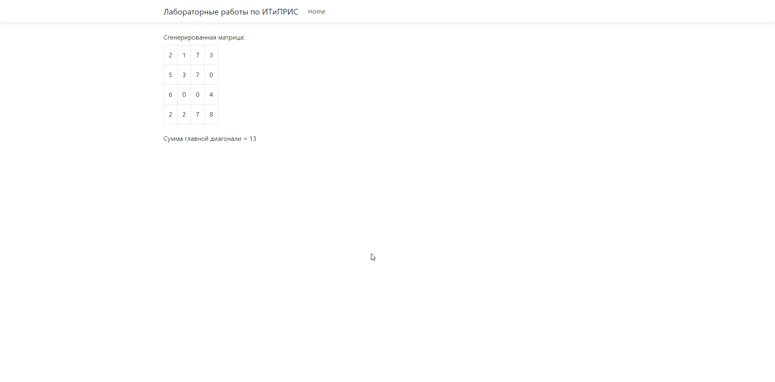

Рисунок 3.

# **Задание 2**



Рисунок 4.

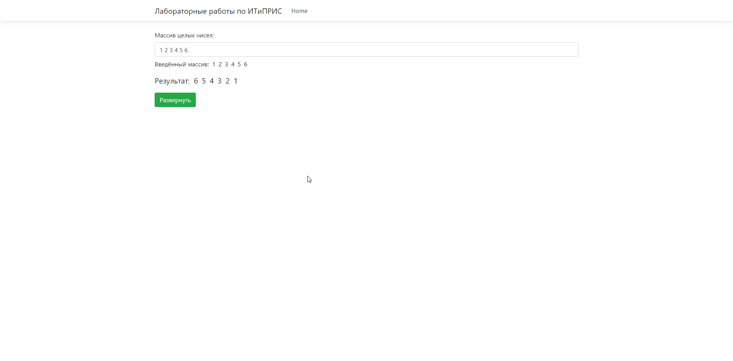

Рисунок 5.

# **Задание 3**

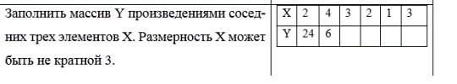

Рисунок 6.

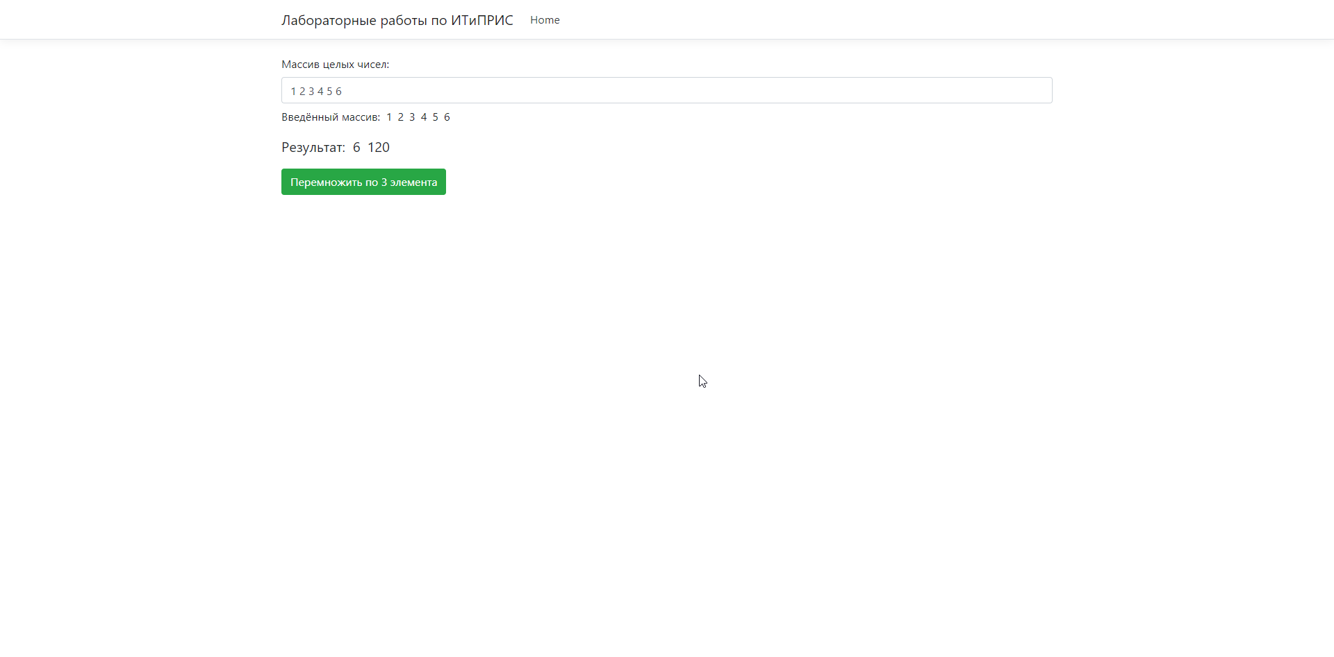

Рисунок 7.